山东建筑大学招聘服务系统使用手册
1.登录就业信息网，点击“单位登录/注册”进行单位登录（未注册的单位请先进行注册）。
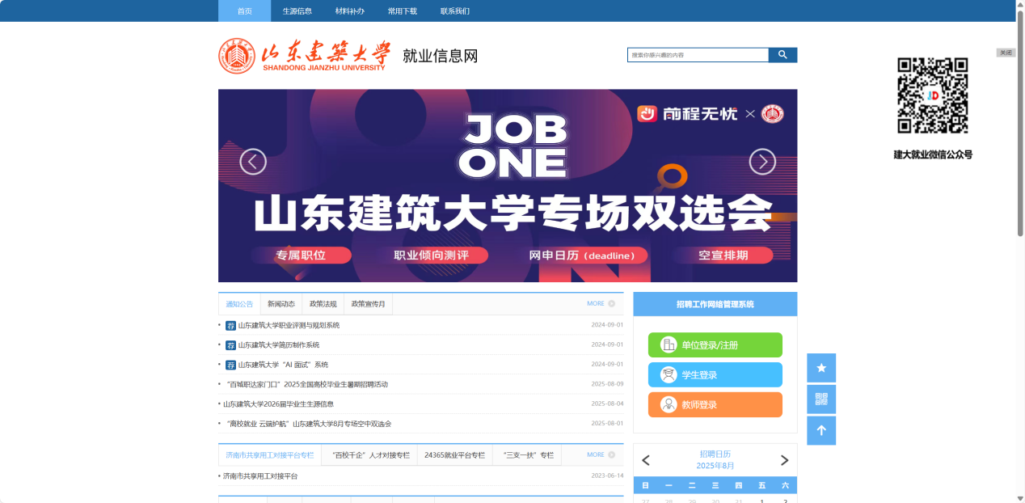
2.点击“注册”申请单位入驻。
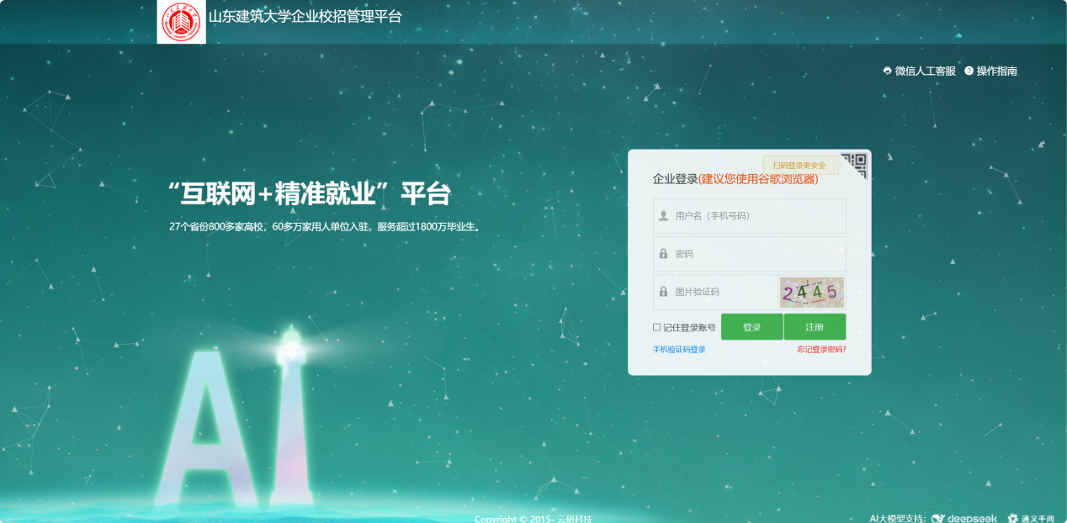
3.按提示填写企业信息。填写完成后点击“下一步”进行申请。（如有营业执照上传不成功的情况请检查图片格式、大小，如都符合要求则可能是因为浏览器版本过低造成，请更换浏览器重试或联系0531-86367139进行登记。）
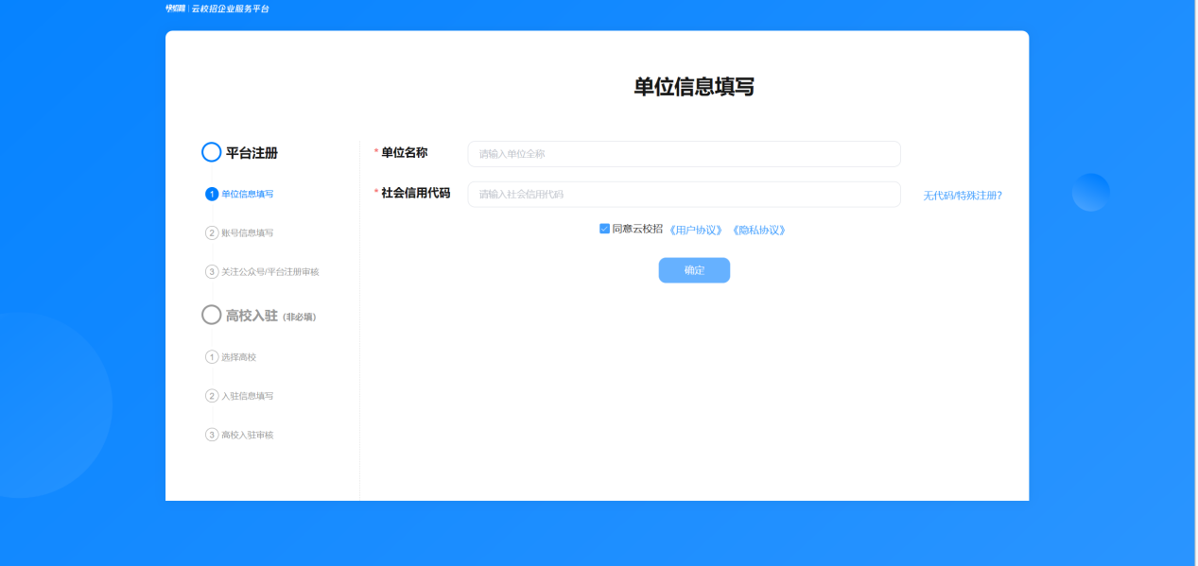
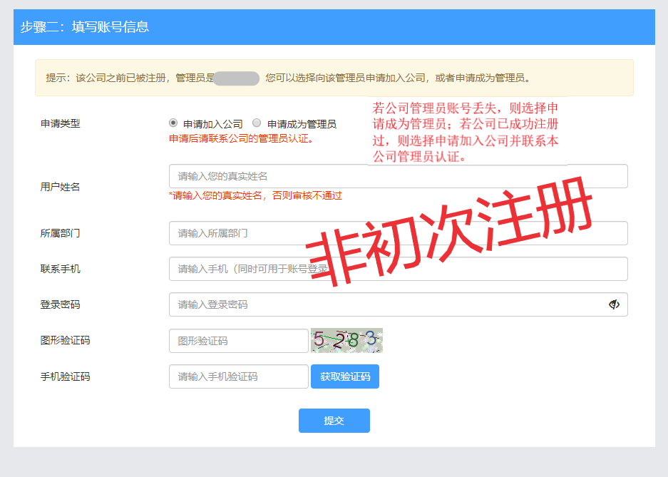
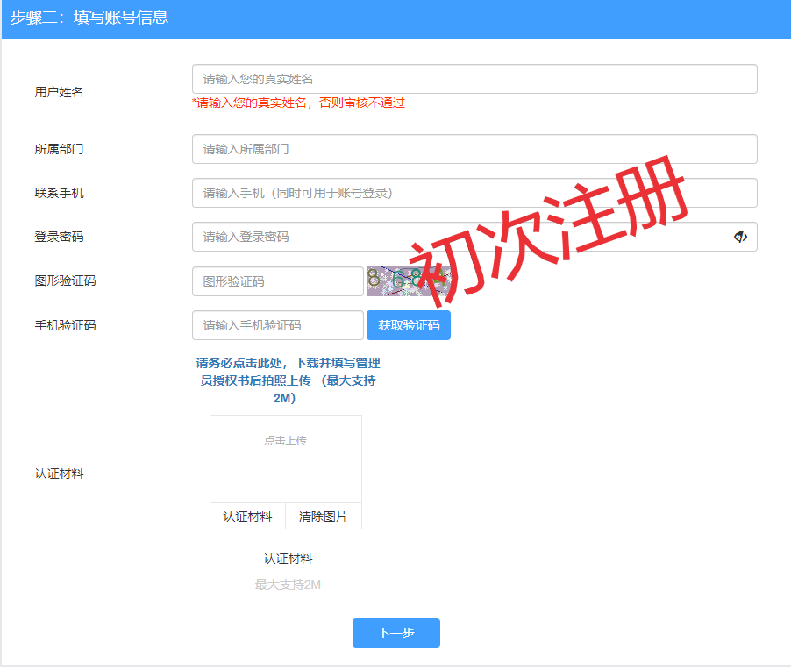

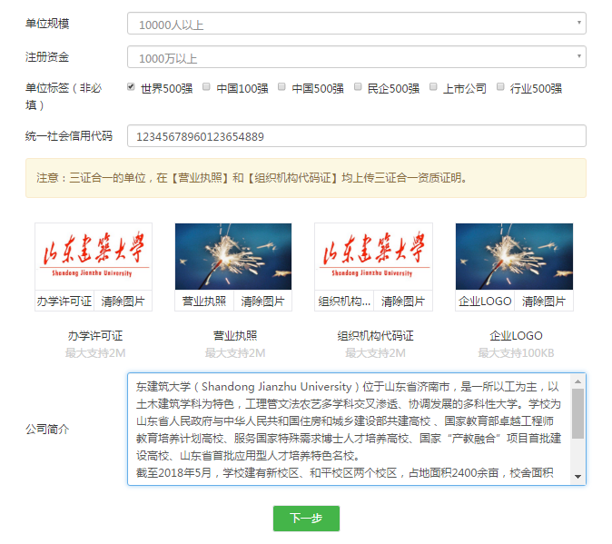
4.公司入驻本校流程
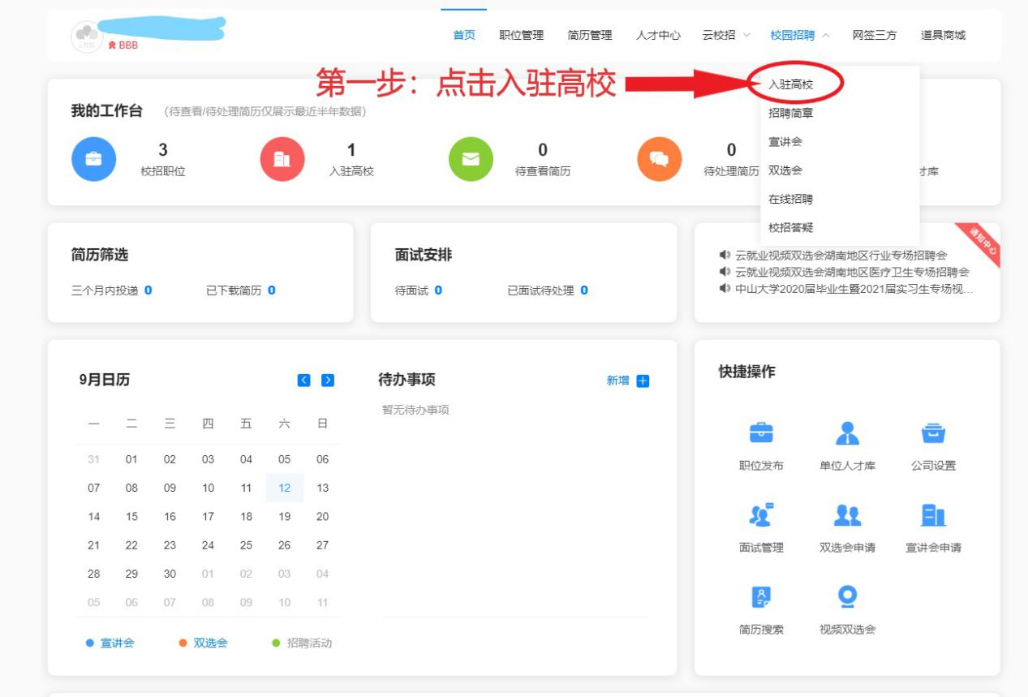
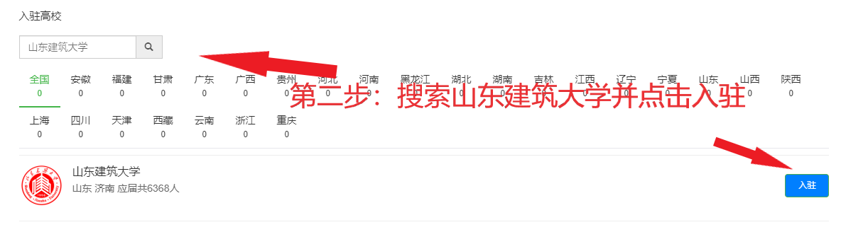

第三步：填写相关信息后等待学校审核
5.根据企业招聘需要申请招聘业务类型。
（1）网上招聘信息发布
点击“校园招聘”选择“在线招聘”根据提示填写企业信息与招聘信息。填写完成后点击“完成申请”，并绑定微信等待审核。
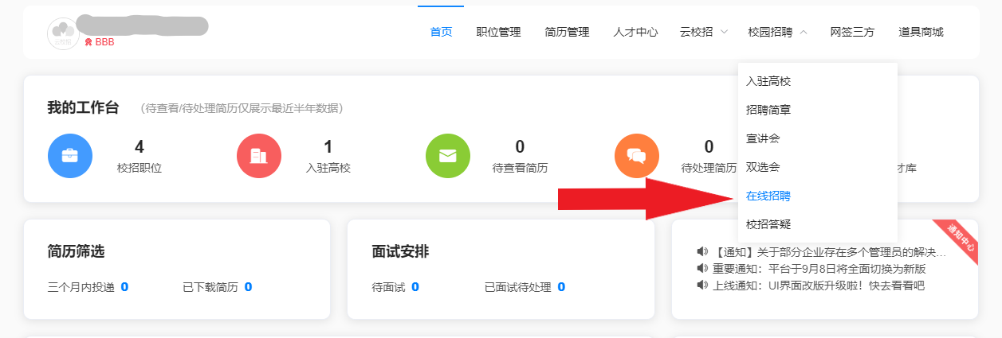
（2）校园专场招聘会申请：
根据提示填写企业信息与招聘信息。（1.在申请宣讲会之前务必拨打0531-86367139进行线下登记，根据接听电话人员安排，将入校申请表（见致用人单位的一封信附件）填写完成并提交。2.选择“宣讲会”点击“申请”，填写招聘简章时请下载招聘简章样式并按模板填写。3.填写完成后点击“完成申请”并等待审核，同时绑定微信，审核通过后会在微信端及就业信息网及时通知。）

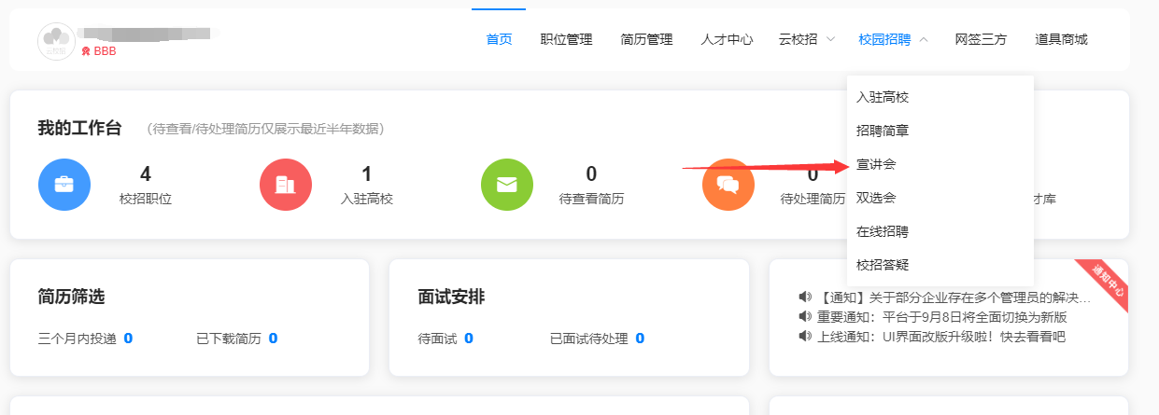
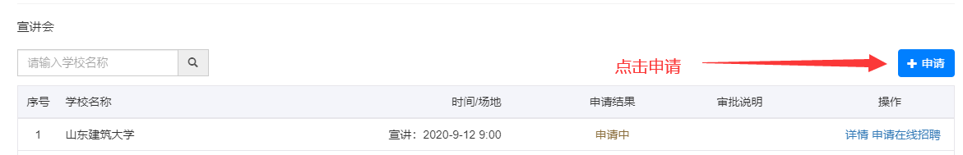
如有问题请致电：云校招咨询电话：4006922999（上班时间：周一到周五，8:30-12:00,13：00-18:00）

